Tecnológico de Costa Rica



Escuela de computación.

Curso de taller de programación - IC1803

Profesora: William Mata R.

Grupo 01.

Proyecto III.

Juego Sudoku

Integrantes:

Helberth Fabricio Cubillo Jarquín – 2021110838

II semestre 2021

Contenido

Definición de proyecto 3

Temas investigados 3

Software de control de versiones: 3

Conclusión del trabajo. 5

Problemas encontrados y soluciones 5

Aprendizajes obtenidos 5

Estadísticas de tiempo 6

Lista de revisión del proyecto. 7

# Definición de proyecto

Sudoku es un pasatiempo que se popularizó internacionalmente después del año 2000 cuando diversos periódicos empezaron a publicarlo en la sección de pasatiempos.

Consiste en llenar con dígitos del 1 al 9 cada una de las casillas de una cuadrícula que tiene un total de 9 x 9 casillas. La cuadrícula la podemos ver como una matriz de 9 filas y 9 columnas. A la vez esta cuadrícula se divide en subcuadrículas de 3 x 3 casillas. Para empezar a jugar hay algunos dígitos fijos en la cuadrícula, lo cual determina el nivel de dificultad del juego. Aunque usualmente se usan dígitos, lo que interesa es que sean grupos de 9 elementos diferentes: por ejemplo 9 letras, 9 colores, 9 frutas, etc.

La regla de este juego es que un mismo elemento no se puede repetir:

- En una misma fila (casillas horizontales)

- En una misma columna (casillas verticales)

- En las subcuadrículas (3x3)

# Temas investigados

## Software de control de versiones:

▪ ¿Qué son los softwares de control de versiones?

El de control de versiones o conocidos como control de código fuente es la practica de rastrear y gestionar los cambios en el código del sofytware

Los sistemas de control de versiones son herramientas de software que ayudan a los equipos de software a gestionar los cambios realizados a lo largo del tiempo en el código fuente.

Estos softwares funcionan mediante el seguimiento de todos los cambios realizador en el código fuente en los cuales si se comete un error el desarrollador puede ir i buscar una versión anterior en la cual aún no se presentaba el problema y compara con el actual `para seguir trabajando y lograr identificar más fácilmente el problema.

▪ ¿Cuál es la importancia en ingeniería de software?

La utilización de estos softwares son de suma importancia ya que p0ermite a los desarrolladores a moverse más rápido permitiendo que los equipos de software mantengan la eficiencia y agilidad a medida que el equipo se escala para incluir más desarrolladores.

Algunas de sus ventajas son:

Un completo historial de cambios a largo plazo de todos los archivos.

Creación de ramas y fusiones.

▪Funciones utilizadas del software de control de versiones usado en el proyecto.

En este proyecto se utilizó el software de control de versiones de GitHub para la creación del repositorio en el cual se estarían realizando las actualizaciones del software.

Para poder utilizar este software lo primero es crearse una cuenta en el sitio web.

Luego se crea el repositorio (información extraída del sitio de GitHub)

En la esquina superior derecha de cualquier página, use el menú desplegable y seleccione Nuevo repositorio.

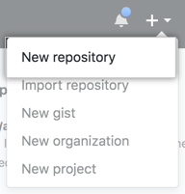

Desplegable con opción para crear un nuevo repositorio

En el cuadro Nombre del repositorio, ingrese hello-world.

En el cuadro Descripción, escriba una breve descripción.

Seleccione Agregar un archivo README.

Haz clic en Crear repositorio.

Crea un repositorio de hola mundo

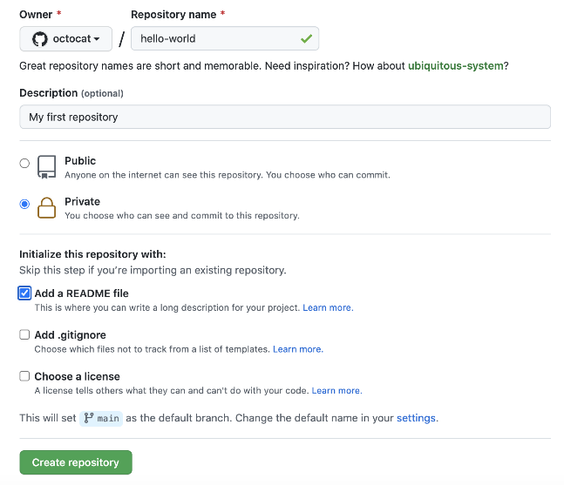

Por ultimo se instala git en la computadora.

Y en la carpeta la cual se quiere agregar el repositorio se ejecuta el Git Bash y se escriben estos comandos y finalmente se realiza el commit el cual actualiza el repositorio.

Paso en la consola

git init

git remote add origin (link del repositorio)

git add *

git status (tiene que salir en verde)

git commit -m "texto que quiera escibir"

git push origin master (poner token)

Repetir en la consola bash para actualizar

git add *

git status (tiene que salir en verde)

git commit -m "texto que quiera escibir"

git push origin master

# Conclusión del trabajo.

## Problemas encontrados y soluciones

### Aprendizajes obtenidos

-Aprendí la importancia de la utilización de un software de control de versiones.

# Estadísticas de tiempo

|  |  |
| --- | --- |
| **Actividad Realizada** | **Horas** |
| Análisis del proyecto  - Leer y entender el proyecto  - Etc. | 10 |
| Diseño de algoritmos | 42 |
| Investigación de cronograma | 10 |
| Programación | 40 |
| Documentación interna | 2 |
| Pruebas | 8 |
| Elaboración del manual de usuario | 2 |
| Elaboración de documentación del proyecto | 8 |
| Etc. | 2 |
| **TOTAL** | 124 |

# Lista de revisión del proyecto.

|  |  |  |  |  |
| --- | --- | --- | --- | --- |
| Concepto | Puntos | Puntos  obtenidos | Avance  100/%/0 | Análisis de resultados |
| Menú | 1 | 1 | 100 | Se encuentra todo. |
| Opción Jugar (despliegue del juego) | 15 | 14 | 93 | Se encuentra todo.  A excepción de las validaciones del juego. |
| Botón Iniciar Juego | 10 | 10 | 100 | Funciona por completo. |
| Crear Top X | 5 | 5 | 100 | Funciona por completo. |
| Botón Deshacer Jugada | 8 | 1 | 12.5 | Solo se encuentra el botón.  Dedique más tiempo a otras partes. |
| Botón Rehacer Jugada | 8 | 1 | 12.5 | Solo se encuentra el botón.  Dedique más tiempo a otras partes. |
| Botón Terminar Juego | 3 | 3 | 100 | Funciona por completo. |
| Botón Borrar Juego | 3 | 3 | 100 | Funciona por completo. |
| Botón Top X | 10 | 10 | 100 | Funciona por completo. |
| Formato PDF | 2 |  |  | Falta por completo.  Dedique más tiempo a otras partes. |
| Botón Guardar Juego | 4 | 1 | 12.5 | Solo se encuentra el botón y el mensaje de guardado.  Dedique más tiempo a otras partes. |
| Botón Cargar Juego incluyendo su despliegue | 8 | 1 | 12.5 | Solo se encuentra el botón.  Dedique más tiempo a otras partes. |
| Opción Configurar | 8 | 8 | 100 | Funciona por completo. |
| Ayuda (manual de usuario) | 5 | 5 | 100 | Funciona por completo. |
| Acerca de | 1 | 1 | 100 | Funciona por completo. |
| Salir | 1 | 1 | 100 | Funciona por completo. |
| Reloj y Timer tiempo real | 8 | 8 | 100 | Funciona por completo. |
| **TOTAL** | **100** | **73** |  |  |
| Partes desarrolladas adicionalmente |  |  |  |  |
| Creación y control en github | https://github.com/HELBERTH-C-J/Sudoku.py |  | 100 | Se realizo por completo. |